Paint.

Paint es un programa de edición de imágenes básico, desarrollado por Microsoft, que se encuentra en la mayoría de los sistemas operativos de Windows. Este software es utilizado por muchas personas para realizar tareas sencillas de edición de imágenes, como recortar, redimensionar, dibujar y colorear. Paint es una herramienta muy fácil de usar, que no requiere conocimientos avanzados en diseño gráfico.

Paint se llamó Paintbrush en versiones anteriores de Windows. Es un editor de imágenes desarrollado por Microsoft. Paint ha acompañado al sistema operativo Windows desde la versión 1.0. Siendo un programa básico, se incluye en todas las nuevas versiones de este sistema. El programa abre y guarda archivos en distintos formatos. El programa puede estar en modo de color o en dos colores en blanco y negro, pero no hay modo de escala de grises. Por su simplicidad, rápidamente se convirtió en una de las aplicaciones más usadas de las primeras versiones de Windows.
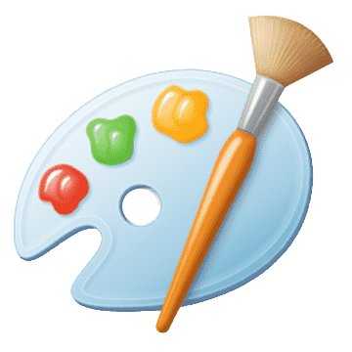

1. Primeros pasos con Paint.
Para entrar en Paint debemos encontrar el acceso. Lo más sencillo es escribir su nombre en la casilla de búsquedas de Windows (en la esquina inferior izquierda).
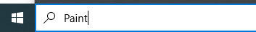
Inmediatamente aparecerá en la parte superior el icono al programa. Clicando sobre él entraremos al programa. Antes de acceder al programa podemos aprovechar para anclarlo al inicio o a la barra de tareas. Solo tendremos que hacer clic sobre el icono con el botón derecho del ratón y escoger la opción deseada.
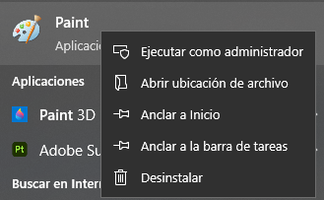

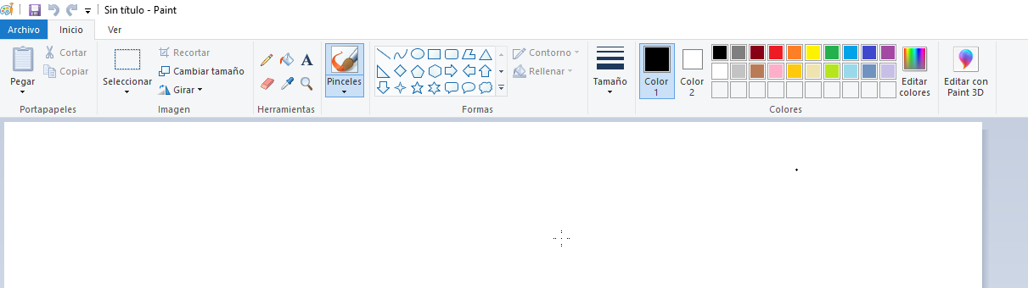
Una vez que entramos en Paint nos encontramos con una interfaz sencilla. En la parte superior, en la llamada cinta, encontramos los menús y las herramientas, por encima del área de trabajo donde aparecerá la imagen cuando la abramos
En la parte superior izquierda tenemos una serie de iconos que nos van a permitir guardar nuestro trabajo, deshacer, rehacer y personalizar la barra de herramientas.

Justo debajo de estos iconos encontramos el menú, que solo consta de tres opciones: Archivo, Inicio y Ver.
- Dentro del menú Archivo disponemos de los siguientes comandos: Nuevo, Abrir, Guardar, Guardar como, Imprimir, etc.
- En Ver también disponemos de varias opciones: acercar, alejar, ver (reglas, cuadrícula y barra de estado) y Pantalla completa o Miniatura.
Por debajo de la barra de menús encontramos, dentro del grupo llamado Portapapeles, los comandos Pegar, Cortar y Copiar.
En el grupo Imagen disponemos de las opciones: Seleccionar, así como Recortar, Cambiar tamaño, Girar o Imagen.
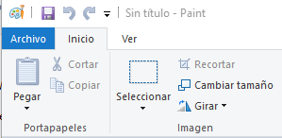

A la derecha de los comandos descritos nos encontramos con el grupo Herramientas, compuesto de: lápiz, bote de pintura, texto, goma de borrar, cuentagotas y lupa. A su derecha disponemos de los Pinceles. A la derecha de estos nos encontramos al grupo Formas que, aparte de ofrecernos múltiples formas para dibujar, nos brinda dos herramientas para la edición de las mismas: Contorno y a Rellenar.
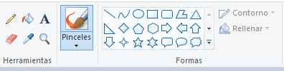
Más a la derecha nos encontramos con el Tamaño (para escoger la anchura del trazo). Y a su derecha tenemos el grupo Colores, en el que disponemos de Color 1, Color 2, toda la gama de Colores disponibles y la opción Editar Colores. Por último, en el extremo derecho disponemos de un icono para Editar con Paint 3D (un programa, también de Microsoft, que viene incluido con Windows, que es más potente y que permite realizar imágenes en 3D).
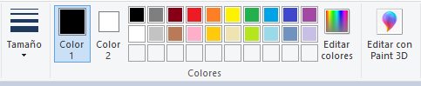

2. Iconos y Menús en Paint.

2.1. Iconos de la barra superior.
Para conocer lo que podemos hacer con este programa es necesario conocer primero los iconos y menús principales.
En la barra de la parte superior tenemos una serie de iconos que aparecen por defecto. Estos son los siguientes:
El primero es para Guardar el documento (explicamos en qué condiciones unas líneas más abajo). El segundo para Deshacer y el tercero para Rehacer.
A la derecha de estos nos encontramos con un pequeño icono para desplegar un menú. Podemos ver dicho menú en la siguiente imagen:
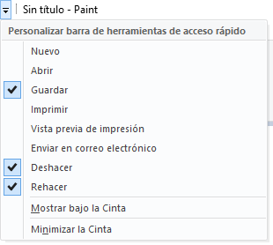
Sirve para personalizar los iconos que deseamos que aparezcan en la barra de la parte superior. Basta clicar a la izquierda de cada comando para que aparezca un tic, que significará que ese comando va a aparecer como icono en la barra superior. Si marcamos todos la barra superior quedaría así:
También tenemos dos opciones al final. Mostrar bajo la Cinta se refiere a si deseamos que la barra con los iconos aparezca bajo la cinta donde se encuentran las herramientas del programa. Si marcamos Minimizar la cinta retira esta para disponer de más espacio de trabajo, si bien no podemos acceder a las herramientas ni a nada de lo que se encuentra en ella.
2.2. Menús.
Menú Archivo
Si hacemos clic en Archivo encontramos las siguientes opciones:
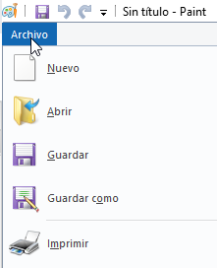
- Nuevo: clicando sobre esta opción abrimos un nuevo documento, si bien cuando se abre el programa directamente abre uno. Su utilidad reside en, cuando estamos ya trabajando con otro documento, poder abrir uno nuevo.
- Abrir: lógicamente este comando nos permite abrir un documento de imagen. El programa abre y guarda archivos en los formatos más comunes: BMP (de varios tipos), JPEG, GIF, PNG, TIFF, PNG y HEIC.
- Guardar: mediante esta opción podemos guardar en cualquier momento el trabajo que estemos realizando. También lo podemos hacer con el icono del diskette que el programa ofrece en la barra de la parte superior. Si estamos trabajando con una imagen que hemos abierto y que, por lo tanto, tenía ya un nombre, al darle a Guardar lo hará con el mismo nombre sin preguntarnos siquiera. Si, por el contrario, estamos trabajando con un archivo nuevo, al darle a Guardar por primera vez se abrirá una ventana en la que tendremos que poner un título al archivo y escoger el tipo de formato con el que lo queremos guardar.
- Guardar como: esta opción la solemos utilizar cuando queremos guardar el archivo con el que estamos trabajando con un nombre o un formato distinto al que tenía el original o cuando lo vamos a guardar por primera vez.
- Imprimir: como es lógico este comando sirve para imprimir la imagen que tenemos abierta en ese momento. Al clicar sobre él se abre la ventana habitual de impresión.

Menú Inicio
El menú Inicio es el que se abre cuando abrimos el programa y en el que nos encontramos siempre, salvo que, específicamente le demos al menú Archivo o al menú Ver.
Menú Ver
Este menú nos permite, al clicar sobre Ver, fijar algunas opciones relacionadas, fundamentalmente, con la visión de la imagen sobre la que estamos trabajando.
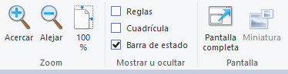
Son comandos muy prácticos relacionados con la imagen sobre la que estamos trabajando y con la interfaz del programa.
- El primero, Acercar, nos permite agrandar la imagen. Cada clic que le demos nos acercará más la imagen.
- El segundo, Alejar, hace la imagen más pequeña.
- 100% devuelve la imagen a su tamaño original.
- Marcando la casilla Reglas conseguimos que una regla vertical y otra horizontal aparezcan en la parte superior e izquierda de la imagen.
- Si hacemos clic en la casilla Cuadrícula se mostrará una cuadrícula como fondo de toda la imagen.
- Si quitamos el tic, que aparece por defecto, en Barra de estado lograemos quitar la barra inferior del programa, donde aparecen ciertas informaciones sobre la imagen y la barra de zoom.
- Pantalla completa sirve para ver la imagen ocupando toda la pantalla del ordenador, como si se viera fuera del programa. Una vez en pantalla completa, para volver al programa, bastará con clicar en cualquier lugar de la pantalla.

3. Herramientas de Paint (Formas y Colores).
En este bloque vamos a conocer las herramientas que nos ofrece el programa. Aprenderemos a usarlas en el siguiente (Edición de imágenes con Paint).
Ya comentamos en el punto anterior que las Herramientas (lápiz, bote de pintura, goma de borrar, etc.) se encontraban dentro del grupo o apartado homónimo.
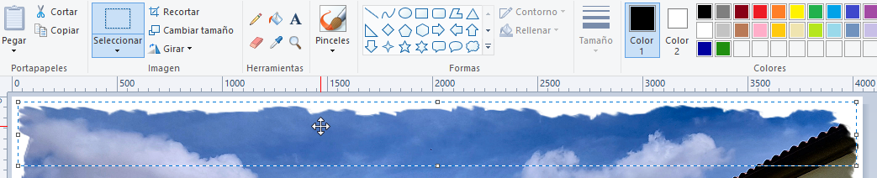
Aparte de esas herramientas propiamente dichas, contamos en el apartado o grupo Imagen con una llamada Seleccionar que resulta muy útil. Una vez que clicamos sobre Seleccionar tenemos que dibujar un cuadrado con el puntero del ratón, haciendo clic donde queremos que comience y arrastrando el ratón hasta donde queremos que termine el área seleccionada. Al dejar de pulsar el botón del ratón el puntero se transformará en una cruz. Si clicamos dentro del área seleccionada y movemos el ratón llevaremos dicha área adonde queramos.

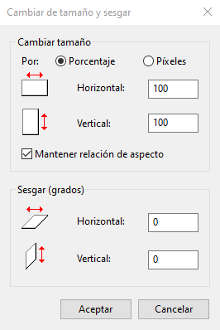
Pero podemos hacer otras tareas, una vez seleccionada un área. Podemos Recortar, Cambiar tamaño o Girar dicha área.
- Recortar elimina todo menos el área seleccionada.
- Si hacemos clic sobre Cambiar el tamaño aparece una ventana con algunas opciones (podemos cambiar el tamaño del área seleccionada, pero se suele utilizar para cambiar el tamaño de la imagen completa)

- Si clicamos sobre Girar también nos aparece un pequeño menú específico (ocurre como con Cambiar tamaño que, aunque podemos girar el área seleccionada, lo normal es usarla para girar la imagen completa):
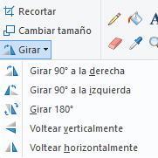
Las Herramientas propiamente dichas las tenemos en la cinta del programa.
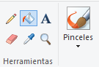
También existe una opción en la banda del programa que está muy relacionada con algunas de las herramientas que vamos a ver a continuación. Dicha opción es la denominada Tamaño. Es importante porque en las herramienta Lápiz, Borrador y Pinceles podemos decidir el grosor del trazo. Esto lo podremos hacer precisamente en Tamaño. Al darle al triangulito que hay bajo su nombre se despliega un recuadro con 4 trazos de distintas anchuras para que escojamos el que se acomode mejor a los que vayamos a dibujar o borrar.
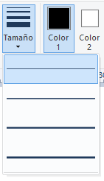

Con las herramientas podremos:
- Dibujar libremente con un lápiz. Haciendo clic sobre ella podemos comenzar a dibujar sobre el área de trabajo lo que deseemos.
- Rellenar un área de la imagen o del lienzo del color que deseemos. Eso sí, tiene que ser un área cerrada. Si hacemos clic dentro de un polígono, rellenaremos el interior del color que tengamos seleccionado en ese momento, pero si clicamos fuera del mismo lo que cambiaremos de color es todo el área de trabajo, menos el polígono.
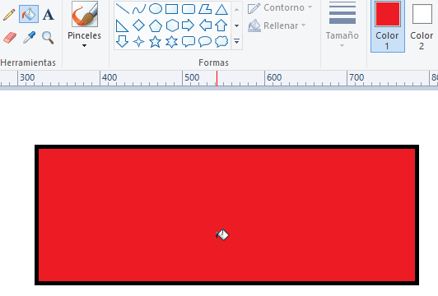
- Insertar Texto en la imagen. Una vez seleccionada la herramienta, solo tendremos que hacer clic donde queramos insertar el texto. Se abrirá un rectángulo y podremos escribir con el teclado lo que deseemos. Al mismo tiempo se abrirá un menú en la banda para que, como en cualquier procesador de textos, podamos cambiar los atributos de ese texto: tipo de letra, tamaño, negrita, cursiva, subrayado. A la derecha nos aparecen dos iconos para escoger si el cuadro del texto lo queremos transparente (por defecto) u Opaco. A la derecha de estos disponemos de los colores del programa para escoger el que deseemos.
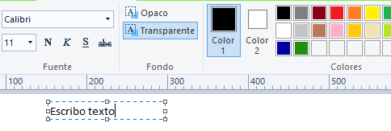

- Utilizar el Borrador para borrar una parte de la imagen y sustituirla por el color de fondo. Solo tenemos que seleccionar la herramienta y empezar a mover el ratón por las zonas que deseamos borrar.
- Seleccionar un color de la imagen mediante el Selector de color (cuentagotas). Esta herramienta es muy práctica porque, escogiéndola, podemos hacer clic con el ratón en cualquier parte de la imagen para saber qué color tenemos exactamente en el punto en el que hemos hecho clic. Dicho color se incorporará a uno de los recuadros en blanco que hay bajo la gama de colores del programa y, una vez allí, ya lo podremos utilizar con cualquier herramienta.
- Pintar libremente con una serie de Pinceles que podemos escoger entre distintos tipos que nos cambiarán el tipo de trazo que realizaremos, dependiendo del tipo de pincel que escojamos.
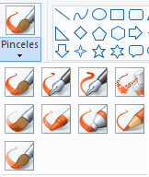

3.1. Formas.
Las Formas nos permiten trazar las figuras que representan. Las encontramos también en la cinta del programa. En principio aparecen 21 formas:
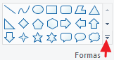

Si hacemos clic en el angulito de la esquina inferior derecha se despliega el panel con la totalidad de las formas (en realidad solo son 2 más):
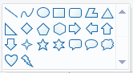

Para utilizarlas solo tenemos que hacer clic en la que escojamos y, a continuación, mover el ratón en el área de trabajo. La figura elegida se dibujará más o menos grande en función de lo que hayamos movido el ratón.
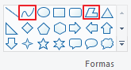
Hay dos formas que requieren una pequeña explicación, son las dos que señalamos en la imagen:

La primera se llama Curva. Si la utilizamos, al mover el ratón se dibuja una línea recta sin más.

Una vez terminada la línea, al hacer clic con el ratón en cualquier lugar del área de trabajo, se convertirá en una curva. Es como si cogiéramos una goma elástica, la fijáramos por los extremos y tiráramos de ella hacia un punto externo. El resultado sería el que podemos ver (la cruz es el punto donde hemos hecho clic con el ratón):
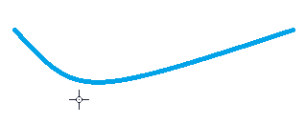
La otra forma que queremos resaltar es la llamada Polígono. Esta nos permite trazar polígonos del número de lados que queramos, pero eso sí, irregulares. Una vez escogida esta forma movemos el ratón y vemos que se traza una recta que marca la trayectoria que hemos seguido con el ratón, desde que hicimos clic hasta que dejamos de arrastrar; pero a partir de ese momento, si seguimos haciendo clic con el ratón en el área de trabajo, veremos que se une el extremo del segmento anterior con el punto donde clicamos. Si continuamos haciendo clic en otros puntos iremos formando un polígono. Si el último clic lo hacemos justo donde clicamos la primera vez, lograremos cerrar dicho polígono.
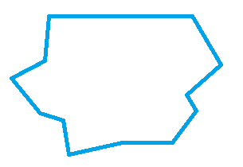

3.2. Colores de Paint.
Los colores que nos ofrece el programa aparecen, al igual que las herramientas que hemos visto con anterioridad, en la cinta del propio programa.
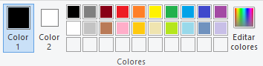
En principio, por defecto, el Color 1 que nos ofrece el programa es el negro. Es decir, que si no lo cambiamos, todas las herramientas que utilicemos dibujarán en negro. Basta hacer clic en cualquiera de los colores que aparecen en el rectángulo para que, a partir de ese momento, comenzar a dibujar con el nuevo color.
En principio contamos con 20 colores, que podemos considerar básicos. Si necesitamos un color diferente que no está entre esos 20 solo tenemos que hacer clic en el icono que pone Editar colores, que aparece a la derecha de los colores. Al presionar sobre él aparece una nueva ventana con toda la escala cromática.
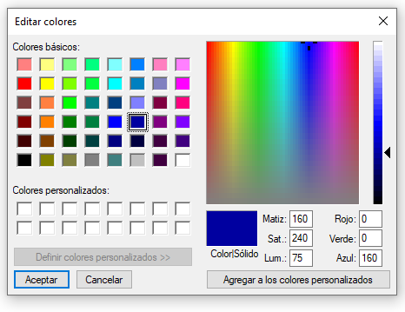
En la izquierda disponemos de 48 colores diferentes para escoger. Si nos sirve cualquiera de ellos solo tenemos que hacer clic sobre él para seleccionarlo. Aceptamos y ya dibujaremos con ese color. También nos aparecerá ya ese color debajo de los que nos ofrece el programa en la cinta. En la imagen podemos ver el nuevo color añadido:
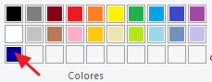

Si no encontráramos el color deseado entre los 48 que nos ofrece el Editor de colores, podemos añadirlo nosotros mismos desde la parte derecha de la ventana. Tendremos que mover el triangulito que hay en la barra vertical (hacia arriba o hacia abajo) y el cursor que hay dentro de la escala cromática (en cualquier dirección) hasta dar con el color deseado:
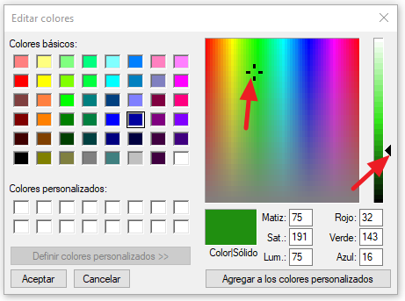

Una vez obtenido ese color buscado, le damos al botón Agregar a los colores personalizados, y nos aparecerá ya bajo ese epígrafe y bajo el resto de los colores.
Al darle al botón Aceptar se cerrará la ventana y ese nuevo color tendrá ya su lugar en el recuadro correspondiente, junto a los demás colores, en la banda del programa.

4. Uso de Paint.

4.1. Dibujo y escritura.
Lo más básico que podemos hacer con Paint es dibujar "a mano alzada", o lo que es lo mismo, moviendo el ratón salvo que tengamos una tableta digitalizadora que haría que pudiéramos hacerlo con un puntero o lápiz digital.
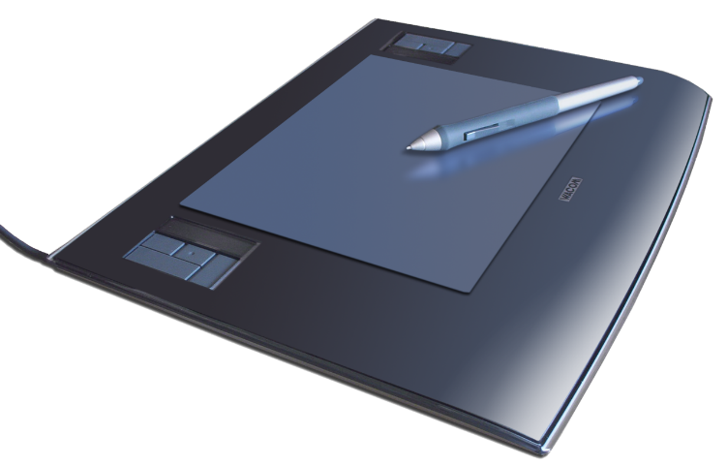

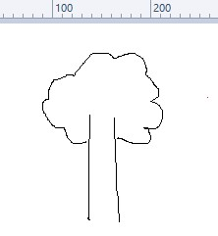
Wacom_Pen-tablet.jpg: photographed by Tobias Rütten.
Tableta digitalizadora Wacom (CC0)
Para dibujar escogemos el Lápiz en Herramientas. Como dijimos anteriormente, por defecto el programa nos ofrece el color negro y el trazo fino. Si intentamos dibujar un árbol moviendo el ratón sobre el lienzo el resultado podría ser algo así:

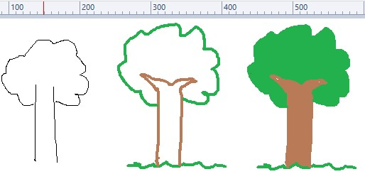
Ahora vamos a dibujar lo mismo, pero vamos a escoger el color marrón para el tronco y el verde para la copa. Además, vamos a seleccionar un trazo de más anchura para nuestro trazo. También pondremos "hierba" en la base y unas ramas en el tronco para cerrar este y así, utilizando el bote de pintura, colorearlo de marrón y la copa de verde. El resultado del proceso es este:

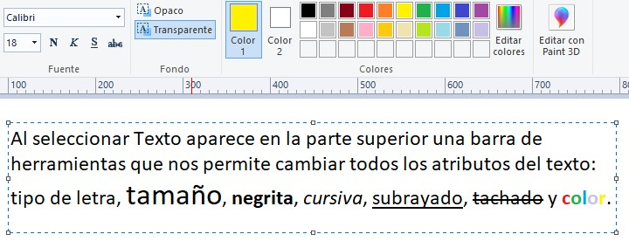
Señalamos que el bote de pintura rellena de color el área donde hacemos clic con el ratón una vez seleccionada esta herramienta. Si el área no tiene límites llenará todo el lienzo de ese color. Para conseguir colorear un área concreta esta tiene que estar cerrada para que no se "escape" la pintura.
En cualquier momento puedo borrar cualquier parte del dibujo utilizando la goma de borrar. También puedo insertar texto utilizando esta herramienta. Una vez escogida esta solo tenemos que hacer clic sobre la zona donde queremos comenzar a escribir y se abrirá un rectángulo. En ese momento ya podemos escribir con el teclado.

Por defecto el texto se escribe en la fuente Calibri de 11, color negro y la caja de texto es transparente. Pero si antes de empezar a escribir cambiamos esos parámetros podremos escribir con el tipo de letra, el tamaño y el color deseado. También podemos escribir, después seleccionar y cambiar la fuente, el tamaño y el color. Hay que tener cuidado porque el color que afecta a la letra es que aparece en el Color 1.
Si decidimos que la caja de texto sea opaca, tendremos que darle al icono de esa opción y después clicar sobre Color 2. A continuación hacer clic sobre el color que deseemos para el fondo.
La caja de texto se puede modificar de tamaño y se puede mover. Para cambiarla de tamaño basta con situar el puntero del ratón sobre alguno de los puntos que tiene en sus esquinas y en el punto de medio de sus lados. En ese momento el cursor se transforma en una doble flecha, si hacemos clic y se arrastra el ratón podemos agrandar o empequeñecer el recuadro. Para moverla es suficiente con mover el cursor y ponerlo encima de cualquiera de sus lados. El puntero se transforma en una cruz con flechitas en sus extremos. Estando así hacemos clic, arrastramos el ratón y el cuadro se moverá hacia donde queramos.
Por último, para volver a la imagen y salirnos de la edición de texto, tendremos que clicar sobre la pestaña Inicio.

4.2. Pintura.
Otro uso que podemos darle a Paint es pintar con pinceles.
Como ya vimos anteriormente hay distintos tipos de pinceles: Pincel, Pincel caligráfico 1, Pincel caligráfico 2, Aerógrafo, Pincel para óleo, Crayón, Rotulador, Lápiz natural y Pincel para acuarela. El proceso para pintar con ellos es sencillo, escogemos el que deseemos, escogemos la anchura del trazo, el color y comenzamos a pintar. En la imagen podemos ver unos ejemplos hechos con cada uno de los pinceles disponibles.
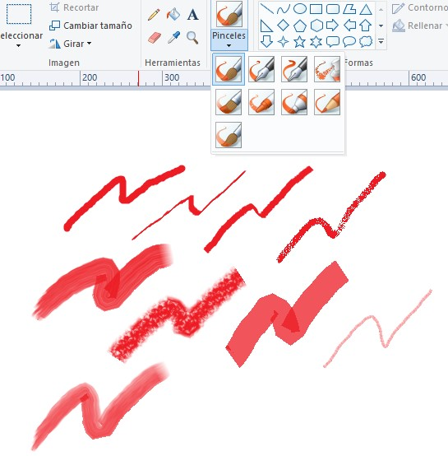
Hay que reseñar que el aerógrafo llenará más o menos el trazo realizado dependiendo de la velocidad a la que movamos el cursor. Si lo hacemos rápido cubrirá muy poco y viceversa.

4.3. Formas.
Con las formas podemos plasmar en el lienzo cada una de las que escojamos.
Como ya citamos anteriormente, tenemos a nuestra disposición 23 formas, que podemos agrupar del siguiente modo:
- Líneas: 2
- Circunferencia y óvalo: 1
- Polígonos: 8
- Flechas: 4
- Estrellas: 3
- Cuadros de diálogo (bocadillos): 3
- Corazón: 1
- Rayo: 1
Para trazar cualquiera de ellas solo tenemos que seleccionar una, hacer clic sobre el lienzo y arrastrar el ratón. Automáticamente se dibujará la forma deseada. Dependiendo de lo que movamos el ratón conseguiremos una figura más o menos grande.
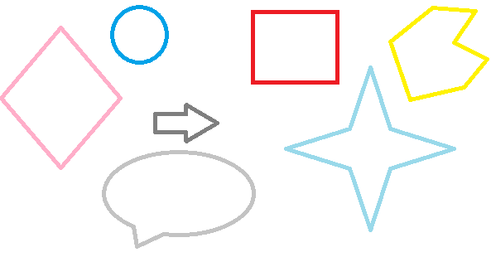
Ya hemos dicho que, por defecto, el programa aparece con el Color 1: negro y el trazo fino, así que si queremos dibujar una forma de un color y un trazo determinado deberemos escoger esos dos parámetros antes de seleccionar el icono de la figura que vamos a dibujar. Veamos un ejemplo de trazado de figuras de colores y tamaños diferentes:

Cuando terminamos de trazar cualquier figura se mantiene un rectángulo a su alrededor hasta que realicemos cualquier otra operación. Mientras esté visible este recuadro podemos variar el tamaño de la figura (arrastrando de los puntos que hay en las esquinas o en el centro de sus lados). También podemos mover la figura, situando el cursor sobre las líneas del rectángulo y, cuando se convierta dicho cursor en una cruz, arrastrar hacia donde queramos llevar dicha figura. También podemos girarla, si clicamos sobre el icono correspondiente o variar el color si clicamos sobre cualquier otro.
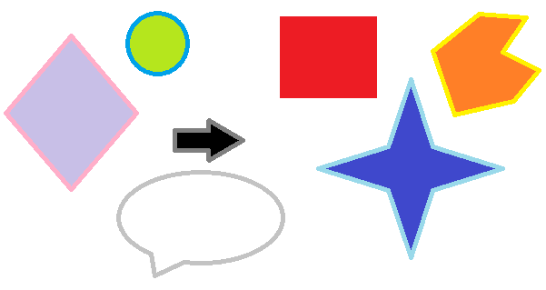
Como las figuras, salvo las dos líneas, son áreas cerradas podemos colorear su interior del color que deseemos. Para lograrlo tenemos que seleccionar la herramienta Bote de pintura, escoger un color y hacer clic en el interior de la figura en cuestión.

5. Edición de imágenes con Paint.
5.1. Edición de imágenes.
Realmente el uso más usual de Paint es el de edición (básica) de imágenes digitales.
Partiendo de una imagen digital que abramos con el programa, podemos:
- Recortarla.
- Cambiar tamaño.
- Girarla.
- Añadir texto.
- Añadir alguna forma.
- Borrar algún área.
- Etc.
Para realizar cualquiera de estas tareas lo primero que debemos hacer es abrir desde el menú Archivo una imagen que, previamente, tengamos guardada. También existen otros métodos para conseguir abrir una imagen en el programa:
- Si encontramos una imagen que nos gusta en Internet, hacemos clic con el botón derecho del ratón y le damos a la opción Copiar, y a continuación abrimos Paint y le damos al icono Pegar (esquina superior izquierda) o al botón derecho del ratón, y la opción Pegar.
- Si le damos al botón de nuestro teclado, Imp Pant (Imprimir Pantalla) y, posteriormente, abrimos Paint y pegamos, tendremos en nuestra área de trabajo una copia de la imagen captada de nuestra pantalla.

5.2. ¿Cómo editamos la imagen?

Una vez cargada la imagen que queremos editar procedemos a realizar cualquiera de las tareas de edición:
Recortar
Para recortar tenemos que hacer clic sobre el icono Seleccionar. Una vez cargada la herramienta dibujamos un rectángulo con el área que queremos recortar. La zona seleccionada quedará enmarcada con un rectángulo de trazos. Si ahora clicamos sobre el icono Recortar desaparecerá la parte no seleccionada y conservaremos solo con el fragmento que habíamos seleccionado.
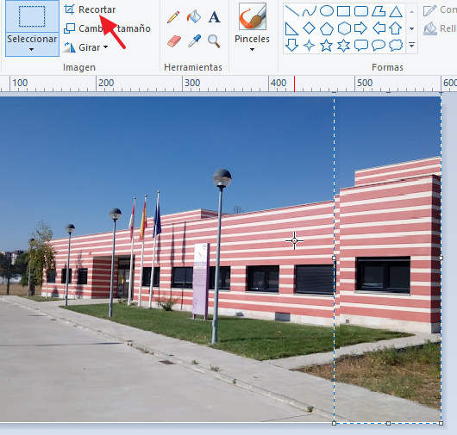
Cambiar tamaño
Para realizar esta acción solo tenemos que clicar en el menú Cambiar tamaño. Inmediatamente se abrirá una ventana con las distintas opciones de las que disponemos.
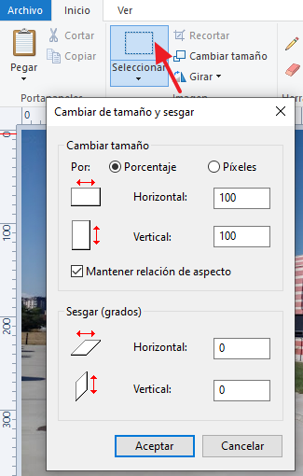
La ventana se divide en dos. En la parte superior está lo relacionado con Cambiar tamaño. Lo podemos hacer por porcentaje (lo más recomendable) o por píxeles (en caso de que queramos unas medidas exactas expresadas en estas unidades). Es muy importante que esté marcada la casilla de Mantener relación de aspecto porque de este modo conseguiremos que la imagen cambie de tamaño proporcionalmente y no se distorsione. Solo nos queda ahora escribir el tanto por ciento que deseamos que aumente o disminuya la imagen o, si hemos escogido por píxeles, las medidas exactas que queremos que tenga la nueva imagen. Usando Porcentaje o Por píxeles, estando marcada la casilla de Mantener relación de aspecto, solo tendremos que poner una de las medidas (la horizontal o la vertical), porque la otra, al tener que estar proporcionada la nueva imagen, se pondrá automáticamente.
La opción de Sesgar se utiliza muy poco, pero lo que hace es sesgar la imagen horizontal o verticalmente, dependiendo de donde escribamos una cifra. En horizontal lo que hace es desplazar la parte superior de la imagen hacia la derecha,y en vertical desplaza la parte inferior derecha también hacia arriba. Los desplazamientos serán mayores o menores dependiendo de las cifras que pongamos en las casillas correspondientes. Por ejemplo, poniendo 10 en ambas la imagen quedaría así:
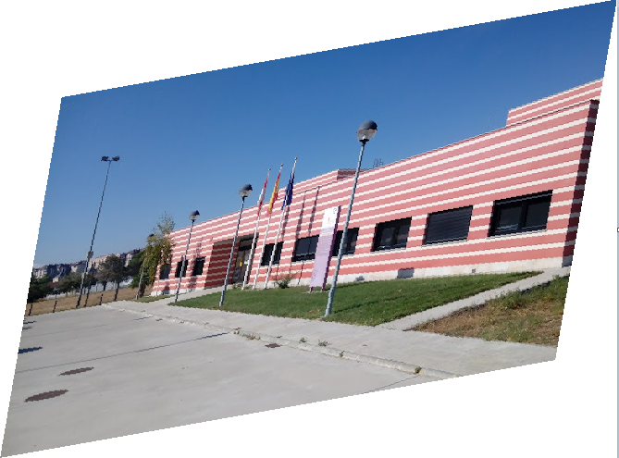
Borrar algún área
Borrar un área en Paint es sencillo, solo tenemos que clicar sobre Seleccionar y dibujar con el ratón el área que deseamos quitar. Cuando esté seleccionada le seleccionar el área a quitar. Una vez esté seleccionada esa área le damos al botón derecho del ratón (dentro del área) y, en el menú que aparece, escoger Cortar.
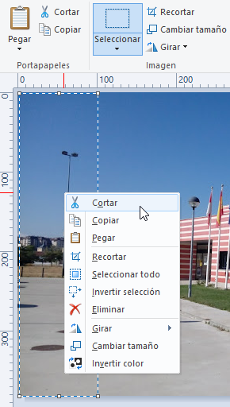
El área desaparecerá de la imagen, dejando en su lugar la misma forma borrada pero en blanco.
Si esa zona en blanco está pegada a cualquiera de los bordes (laterales, superior o inferior) podemos quitarla de la imagen utilizando la aprendido en el punto anterior, es decir, seleccionando la parte que queremos mantener de la imagen y clicando sobre Recortar.
Girar
Para girar la imagen solo tenemos que pulsar con el ratón sobre Girar. Inmediatamente se despliega una ventanita con las opciones de las que disponemos, que son las siguientes:
- Girar 90º a la derecha.
- Girar 90º a la izquierda.
- Girar 180º.
- Voltear verticalmente.
- Voltear horizontalmente.
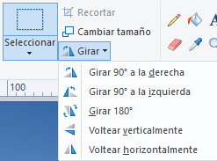+
Lógicamente basta dar al icono correspondiente para que la imagen realice automáticamente el giro que hayamos escogido.
Añadir texto
Si necesitamos añadir texto en alguna parte de la imagen solo tenemos que hacer clic sobre la herramienta que está representada por una A.
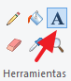
Una vez que pulsamos sobre dicho icono el puntero se transforma en un cursor. Al hacer clic en la zona que deseamos incluir el texto se abre una caja de texto y podemos empezar a escribir con el teclado. Al mismo tiempo se nos abre una pestaña con un menú propio en la banda del programa.
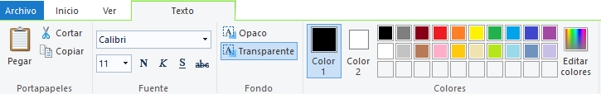
Por defecto el texto se escribe en la fuente Calibri de 11, color negro y la caja de texto es transparente. Pero si antes de empezar a escribir cambiamos esos parámetros podremos escribir con el tipo de letra, el tamaño y el color deseado. También podemos escribir, después seleccionar y cambiar la fuente, el tamaño y el color. Hay que tener cuidado porque el color que afecta a la letra es que aparece en el Color 1.
Si decidimos que la caja de texto sea opaca, tendremos que darle al icono de esa opción y después clicar sobre Color 2. A continuación hacer clic sobre el color que deseemos para el fondo.
La caja de texto se muede modificar de tamaño y se puede mover. Para cambiarla de tamaño basta con situar el puntero del ratón sobre alguno de los puntos que tiene en sus esquinas y en el punto de medio de sus lados. En ese momento el cursor se transforma en una doble flecha, si hacemos clic y se arrastra el ratón podemos agrandar o empequeñecer el recuadro. Para moverla es suficiente con mover el cursor y ponerlo encima de cualquiera de sus lados. El puntero se transforma en un cruz con flechitas en sus extremos. Estando así hacemos clic, arrastramos el ratón y el cuadro se moverá hacia donde queramos.
Por último, para volver a la imagen y salirnos de la edición de texto, tendremos que clicar sobre la pestaña Inicio.
Añadir alguna forma
Para añadir alguna de las formas disponibles a la imagen tenemos que clicar sobre la forma elegida. Clicamos sobre la imagen y arrastramos el ratón para plasmar la forma. Existen varios parámetros que podemos cambiar: el color del contorno, el relleno, el tamaño (anchura del trazo) y el color, tanto del trazo como del relleno.
Al clicar sobre Contorno nos aparecen distintas opciones:
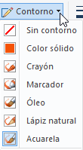
- Sin contorno sirve para quitar el contorno y dejar solo el fondo.
- Color solido es el que usa el programa por defecto.
- Crayón, Marcador, Óleo, Lápiz natural y Acuarela, transforman el trazo en uno que imita el que realizaría el que hayamos elegido.
El color del trazo lo cambiamos seleccionando (si no lo está) Color 1 y clicando sobre el color deseado.
En cuanto al relleno de la forma, hacemos clic en Rellenar y aparecerá un menú similar al que aparecía en Contorno. Como vemos las opciones son similares.
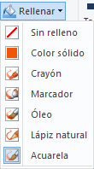
El color se cambia manteniendo seleccionado Color 2 y haciendo clic sobre el color escogido.

6. Tipos de archivos y opciones de guardado

Tipos de archivos
Paint admite abrir imágenes con los formatos de imagen más comunes:
- Archivos de mapa de bits (*.bmp, *.dib).
- JPEG (*.jpg; *.jpeg; *.jpe; *.jfif)
- GIF (*.gif )
- TIFF (*.tif; *.tiff)
- PNG (*.png)
- ICO (*.ico)
- HEIC (*. heic)
- WEBP (*.webp)

Opciones de guardado
A la hora de guardar nuestro trabajo tenemos que diferenciar si vamos a guardar un trabajo nuevo o si vamos a guardar una imagen que ya existía y que hemos editado.
En el primer caso, al darle a Guardar o a Guardar como, tenemos que especificar el tipo de archivo con el que queremos guardar la imagen. Podemos escoger entre todos los que se muestran en el desplegable:
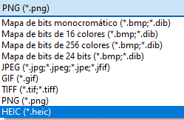
Los más comunes son PNG, BMP y JPEG.
En el segundo caso, si hemos abierto una imagen ya existente, cuando le demos a la opción Guardar, el programa archivará la imagen en el mismo formato que tenía originalmente. Si, por el contrario, queremos guardarla en un formato distinto, tendremos que clicar sobre la opción Guardar como, y en la ventana que se abre escoger el formato de salida entre todos los que nos ofrece el programa (los mismos que hemos visto en el punto anterior).

Las 6 mejores alternativas a Microsoft Paint para Windows

Aunque Paint no haya desaparecido del todo, os traemos las 6 mejores alternativas a Microsoft Paint, el programa de dibujo de Windows.
Elías Rodríguez García
Publicada3 septiembre 201713:40h

Noticias relacionadas
- Cómo hacer que Windows 10 sea compatible con imágenes RAW con una nueva extensión
- Mover el ratón sí que hacía que el ordenador fuese más rápido, no eran imaginaciones tuyas
- Microsoft anuncia el nuevo Windows 1.0. Sí, como lo lees
- Ya puedes descargar Edge Chromium en Windows 7 y Windows 8
A pesar de lo que muchos han afirmado, Paint no ha muerto. No obstante, aquí os traemos unas alternativas.
Hace muy poco hubo una confusión y se pensó que Microsoft iba a dar de baja ya al mítico Paint, un programa que nos ha acompañado a lo largo de 32 años. Y no es poco. La realidad era que simplemente no iba a venir preinstalado, pero que si queríamos, lo podríamos adquirir en la tienda de forma gratuita.
Ver Más
La tecnología detrás de las Kipride Max de
Kiprun: Decathlon las hace más ligeras, confortables y rápidas
Y es que, a pesar de que es un programa muy sencillo, y de que se podría pensar que es para niños, Paint es mucho más que eso. Y, de hecho, se han hecho obras de arte realmente buenas con él.

Paint.NET
Paint.NET es muy familiar al MS Paint original. Por ello, es muy sencillo de usar: está todo bien organizado y se parece mucho a Paint. No obstante, tiene más herramientas que el programa para dibujar característico de Windows.

Los gobiernos te instalan placas solares casi gratis si eres propietario en estas provinciasAyudas solares 2025
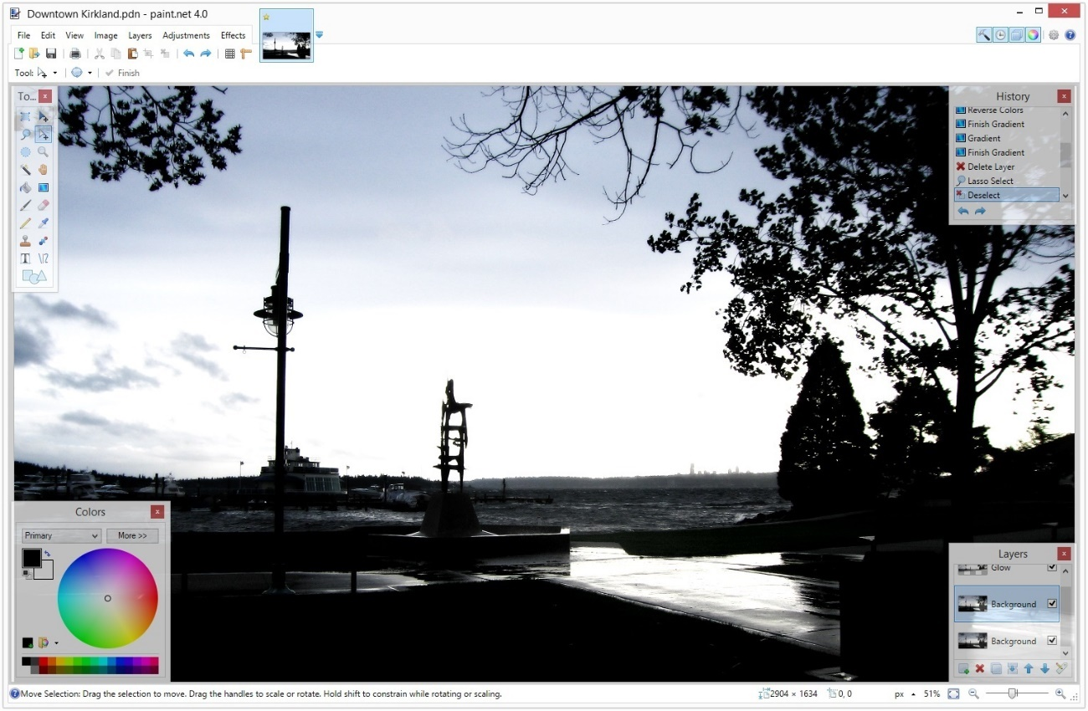
paint net
Comenzó como un proyecto escolar en 2004, aunque a día de hoy se trata de un producto mucho más maduro. Te permite incluso trabajar por capas, como en Photoshop, algo que se ha echado siempre muchísimo de menos en Paint. Además, tiene filtros para fotografías (al estilo Instagram).

IrfanView
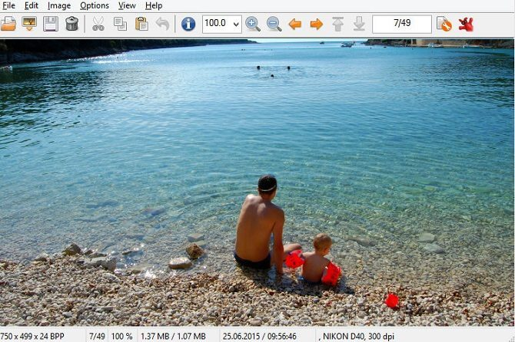
IrfanView paint dibujo ilustracion
IrfanView es un programa relativamente antiguo, pero funciona bien. Ocupa muy poco espacio (una de las mejores cosas) y es muy rápido. Tampoco se queda nada atrás en cuanto a funciones. Podríamos decir que en cuanto a funciones es mucho más sencillo de usar.

Pinta
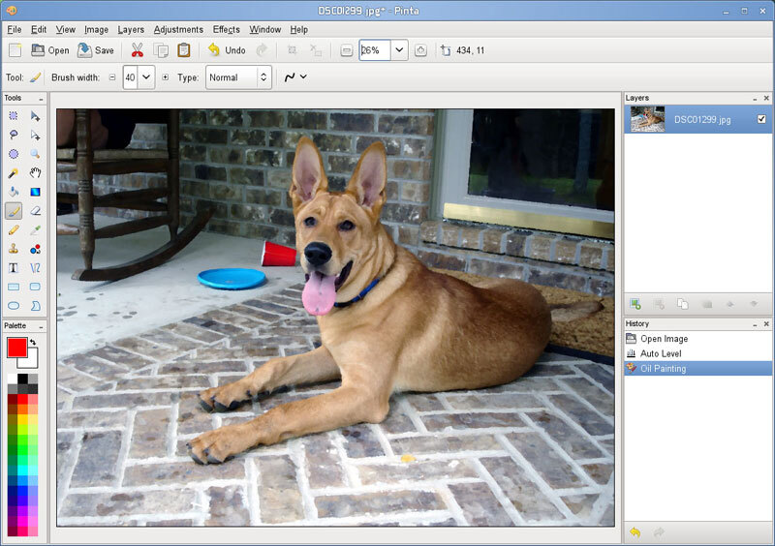
pinta project alternativa paint
No es que hayamos traducido el nombre, sino que literalmente se llama Pinta (Paint en inglés). Está inspirado en Paint.net, aunque no es tan completo como este último. Tiene funciones como la historia limitada o como el soporte de capas, cosas que no tenemos en el Paint original.

Krita
Krita se sale algo más de la línea de Paint. La estética es muy a lo ‘Photoshop’, pero con la esencia del propio Paint. Se comenzó a distribuir dentro del paquete ofimático KOffice.
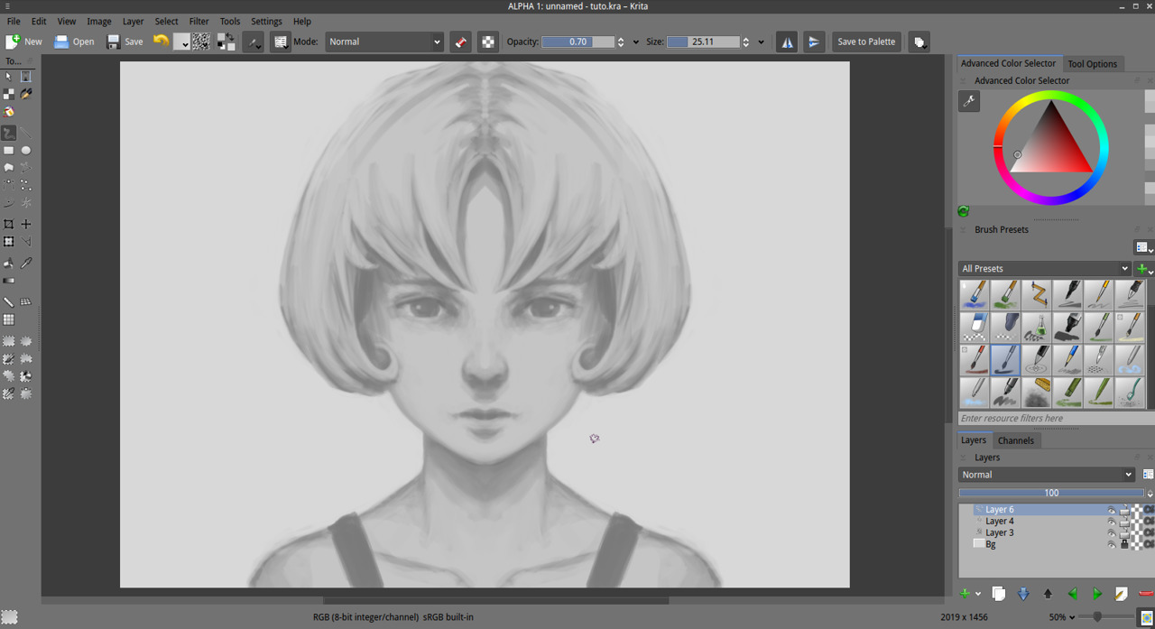
krita paint
Krita también soporta el uso de capas
Krita es uno de esos programas que se queda entre medio de una alternativa a Paint y a Photoshop, aunque digamos que hace las veces de ambos.

Vectr
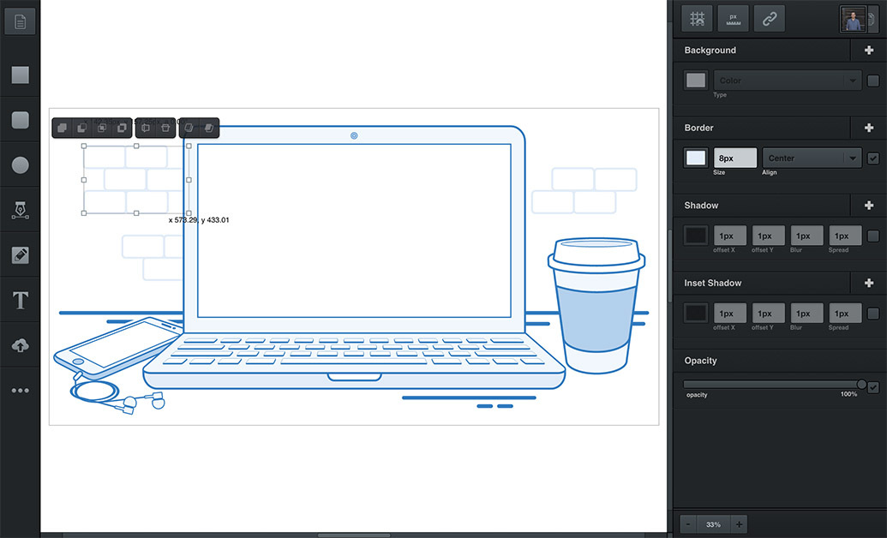
vectr alternativa paint vectores
Vectr no es solo un programa de ilustración, sino que es algo más: un programa vectorial. Funciona por capas y, aunque esté pensado para principiantes, ofrece gran rendimiento a aquellos que quieran sacárselo.

Pixlr
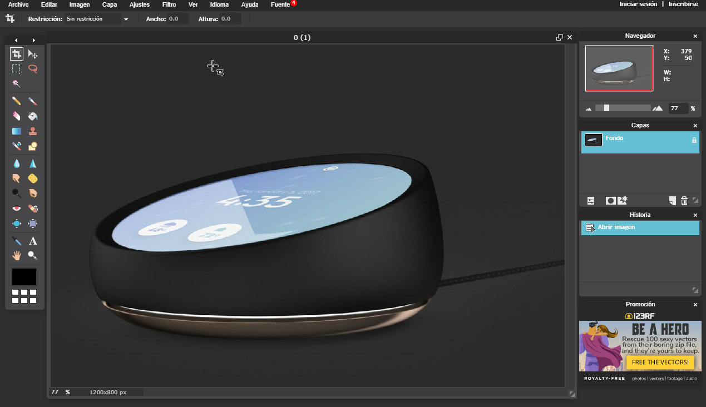
pixlr alternativas a photoshop
Pixlr se ha quedado un poco atrás en cuanto a tecnologías web (usa Flash), pero es una muy buena alternativa en cuanto a la parte de edición fotográfica de Paint, que también existe. Incluso Pixlr es algo más avanzado, e incluyendo incluso funciones que podemos ver en Photoshop. De hecho, fue creado más bien como una alternativa a Adobe PS y no a Paint, aunque también hace las veces de este último.
Por supuesto, en función de lo que queramos hacer, unas opciones serán mejores que otras, aunque la alternativa más fidedigna de Paint es, sin duda alguna, Paint.net.

https://www.educa.jcyl.es/educacyl/cm/gallery/CCD/Area_2/A2.2_Inciciacion_a_la_imagen_y_al_video_digital/5_herramientas_formas_y_colores_de_paint.html

